**Упражнение: «Назови детёныша»:**

У лисы - лисёнок;

У зайчихи – зайчонок:

У ежихи - ежонок:

У волчицы – волчонок;

У медведицы – медвежонок;

У белки – бельчонок.

**Упражнение: «Кто где живёт?»**

- У каждого животного есть свой «дом» и он имеет своё название. Давайте вспомним , кто где живёт.

- Отвечать будем полным предложением:

- У лисы дом называется - нора. Лиса живёт в норе.

- У медведя дом – берлога. Медведь живёт в берлоге.

- У волка дом называется - логово. Медведь живёт в логове.

- У ежа дом называется норка. Еж живёт в норке.

- У белки домик дупло. Белка живёт в дупле.

- Заяц живёт под кустами.

**Упражнение: «Кто чем питается?»**

- Ребята, давайте вспомним, чем питаются дикие животные (орехами, грибами ….).

- Я расскажу, какое животное чем питается:

· Лиса питается мясом (куры, заяц) и рыбой.

· Белка питается грибами и орешками, её называют грызуном.

· Заяц летом ест траву, а зимой кору деревьев. Травоядное животное.

· Медведь летом питается мясом, рыбой, ягодами.

А зимой он сосёт лапу. Медведь хищник.

· Волк питается зайцами, домашними гусями. Хищное животное.

· Ёж питается грибами, ужами, лягушками.

**Пальчиковая гимнастика:**

Ёж, медведь, барсук, енот,

Спят зимою каждый год,

Волка, зайца, рысь, лису,

И зимой найдёшь в лесу.

**Пальчиковая гимнастика**

Сидит белка на тележке, Хлопают ладонями и ударяют

Сидит белка на тележке, кулаками друг о друга попеременно.

Продает она орешки:

Лисички – сестричке, Загибают по одному пальцы,

Воробью, синичке, начиная с большого.

Мишке толстопятому,

Заиньке усатому –

Кому в платок, Ритмично хлопают ладонями и

Кому в зубок, ударяют кулаками.

Кому в шапочку.

**Домашняя работа**

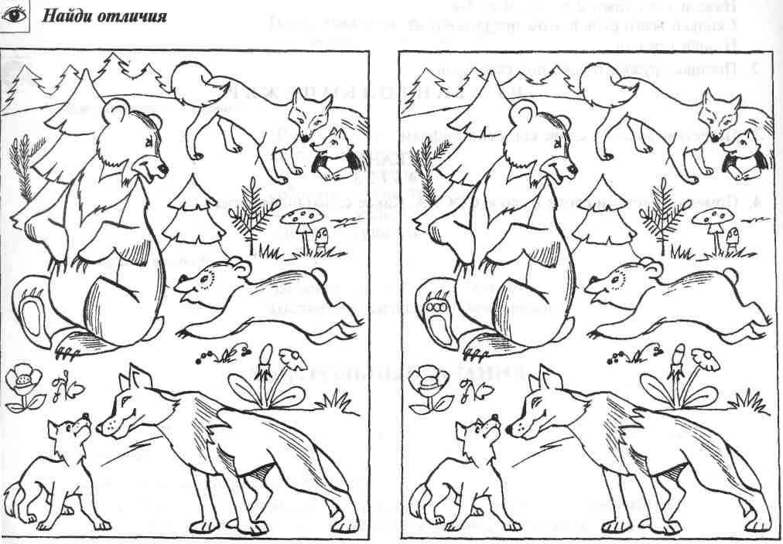

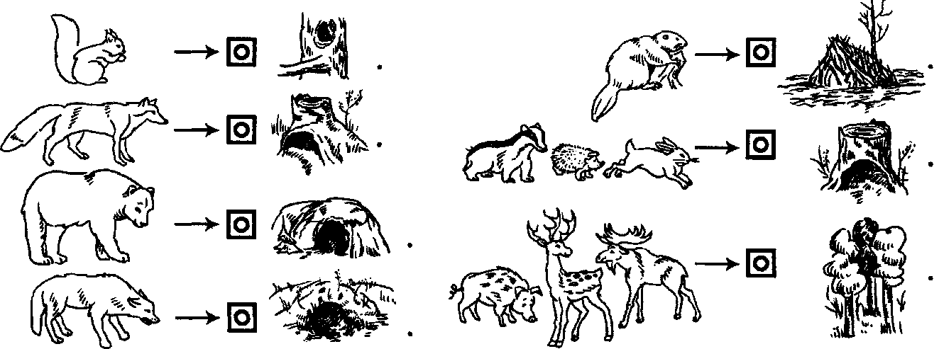

Проговори, кто где живет.

